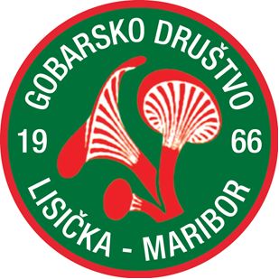
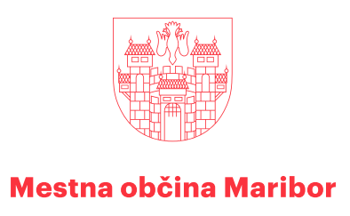
Projekt sofinancira Mestna občina Maribor.

Gobarsko društvo Lisička Maribor vabi na

Gobarsko ekskurzijo

Kdaj? Sobota, 27. junija 2026, ob 7.00 uri

Kje? PRED SEDEŽEM DU TABOR, Gorkega 48 (ekskurzija na lokaciji po izbiri članov društva traja 2 uri, sledi determinacija gob in druženje)

